**操作系统课程设计 实验报告**

姓名：刘天祺

班级：07121502

学号：1320151097

学院：计算机学院

专业：物联网工程

日期：2018年4月10日

**实验五　复制文件**

1. 实验要求

完成一个目录复制命令mycp，包括目录下的文件和子目录, 运行结果如下：

beta@bugs.com [~/]# ls –l sem

total 56

drwxr-xr-x 3 beta beta 4096 Dec 19 02:53 ./

drwxr-xr-x 8 beta beta 4096 Nov 27 08:49 ../

-rw-r--r-- 1 beta beta 128 Nov 27 09:31 Makefile

-rwxr-xr-x 1 beta beta 5705 Nov 27 08:50 consumer*

-rw-r--r-- 1 beta beta 349 Nov 27 09:30 consumer.c

drwxr-xr-x 2 beta beta 4096 Dec 19 02:53 subdir/

beta@bugs.com [~/]# mycp sem target

beta@bugs.com [~/]# ls –l target

total 56

drwxr-xr-x 3 beta beta 4096 Dec 19 02:53 ./

drwxr-xr-x 8 beta beta 4096 Nov 27 08:49 ../

-rw-r--r-- 1 beta beta 128 Nov 27 09:31 Makefile

-rwxr-xr-x 1 beta beta 5705 Nov 27 08:50 consumer*

-rw-r--r-- 1 beta beta 349 Nov 27 09:30 consumer.c

drwxr-xr-x 2 beta beta 4096 Dec 19 02:53 subdir/

* 实现Windows版本和Linux版本
* 目录拷贝时需要支持多级目录（子目录）的拷贝
* 支持Linux里的soft link和windows中的快捷方式拷贝

1. 实验环境

2.1 Linux环境

操作系统：Ubuntu 14.04.5 LTS 64bit

Shell：zsh 5.0.5 (x86_64-pc-linux-gnu)

编译器：gcc 4.8.5 (Ubuntu 4.8.5-2ubuntu1~14.04.1)

2.2 Windows环境

操作系统：Windows 10 64bit

Shell：cmder 160710

编译器：gcc 3.4.5 (mingw-vista special r3)

1. 实验步骤

3.1 在Linux环境实现

* 程序流程如下：  
  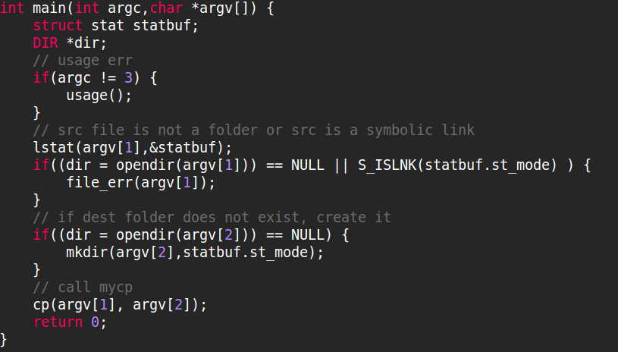  
  判断程序参数是否合法后，使用mkdir()创建目标目录，随后调用cp函数。  
  在cp函数中，使用opendir()函数打开待拷贝的文件目录，并使用readdir()遍历读取该文件夹下的文件名，代码如下：  
  
* 对于每一个遍历到的文件：  
  通过d_name属性判断文件类型，首先判断其是否为符号链接文件，其次判断其是否为目录文件。  
  若为符号链接文件，则调用readlink()函数读取原符号链接文件指向的文件名，然后调用symlink()函数在新的目录下创建新的符号链接文件，代码如下：  
  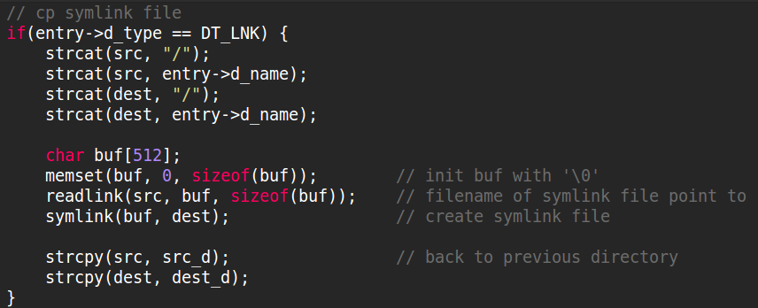  
  若为目录文件，则调用stat()函数获取待拷贝文件的信息(st_mode)，并调用mkdir()函数创建新的目录文件，然后对新的目录(子目录)递归调用拷贝函数，代码如下：  
  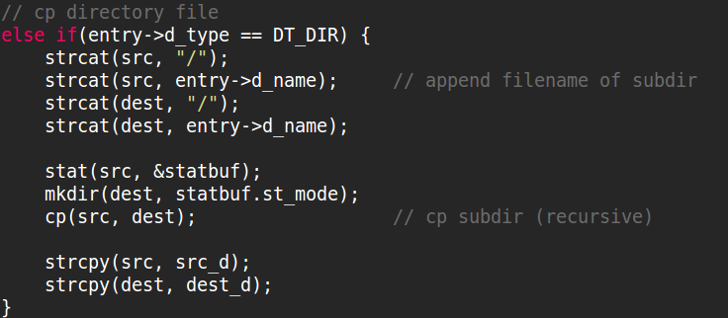  
  若文件既非符号链接文件也非目录文件，则调用cp_file()函数进行文件拷贝  
  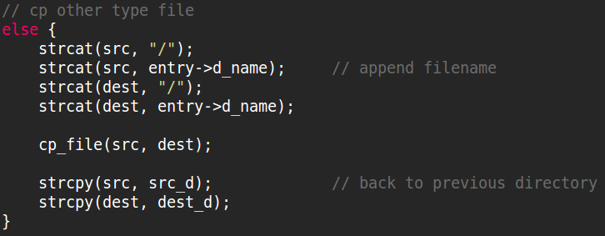  
  cp_file()函数中通过open()打开待拷贝文件，通过stat()获取待拷贝文件信息(st_mode)，通过creat()函数依据待拷贝文件的st_mode创建新文件，以保证二者权限的一致性，打开/创建完毕后，调用read()，write()函数读取待拷贝文件的内容，并写入新文件，代码如下：  
  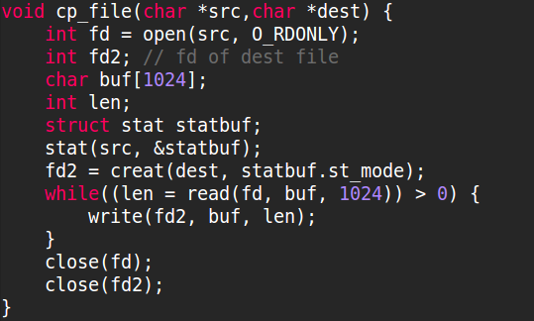

3.2 在Windows环境实现

* 程序流程大体上与linux相似，代码如下：  
  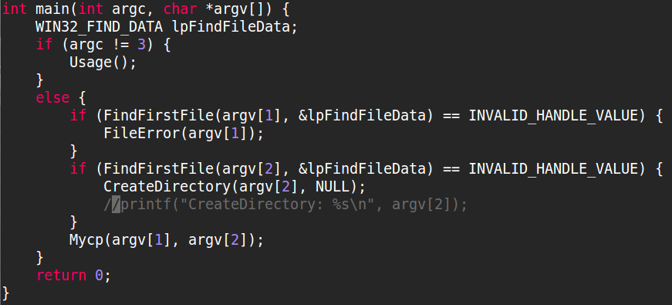  
  判断程序参数是否合法后，使用CreateDirectort()函数创建目标目录，随后调用Mycp函数。  
  在Mycp函数中，通过WIN32_FIND_DATA类型结构lpFindFileData存储文件信息，通过FindFirstFile()打开待拷贝文件目录，并通过FindNextFile()遍历目录下的文件，代码如下：  
  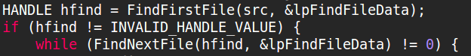
* 对于每一个遍历到的文件：  
  通过dwFileAttributes属性判断其是否为目录文件。  
  若为目录文件，则调用CreateDirectory()函数创建新的目录文件，然后对新的目录(子目录)递归调用Mycp()函数，代码如下：  
  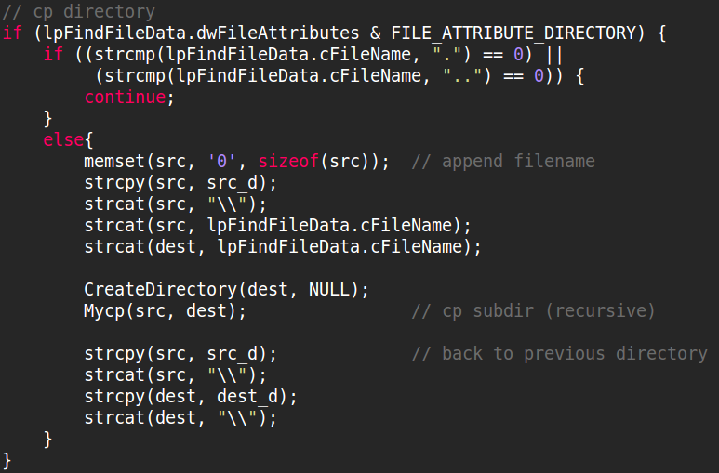  
  若文件非目录文件，则调用CpFile()函数进行文件拷贝，代码如下：  
  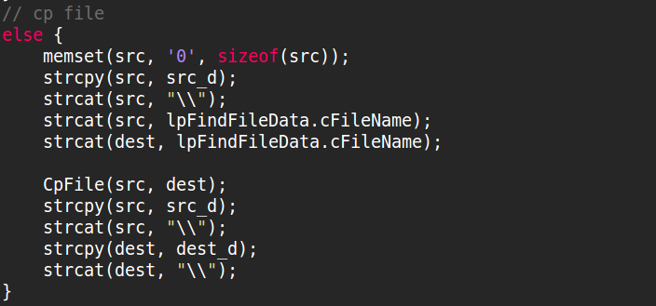  
  CpFile()函数中通过CreateFile()打开待拷贝文件、创建新文件，打开/创建完毕后，调用ReadFile()，WriteFile()函数读取待拷贝文件的内容，并写入新文件。

1. 实验结果

4.1 在Linux环境下的实验结果  
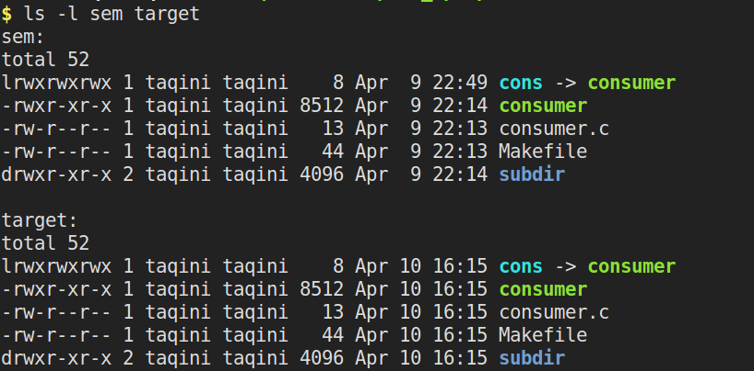  
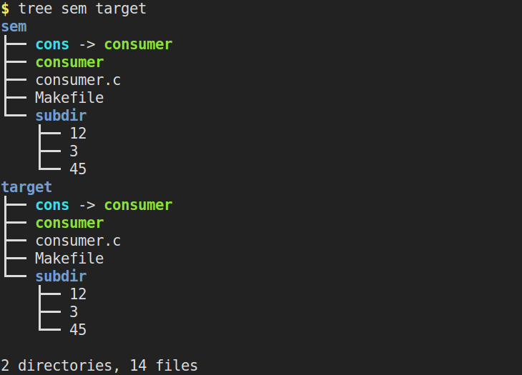

4.2 在Windows环境下的实验结果  
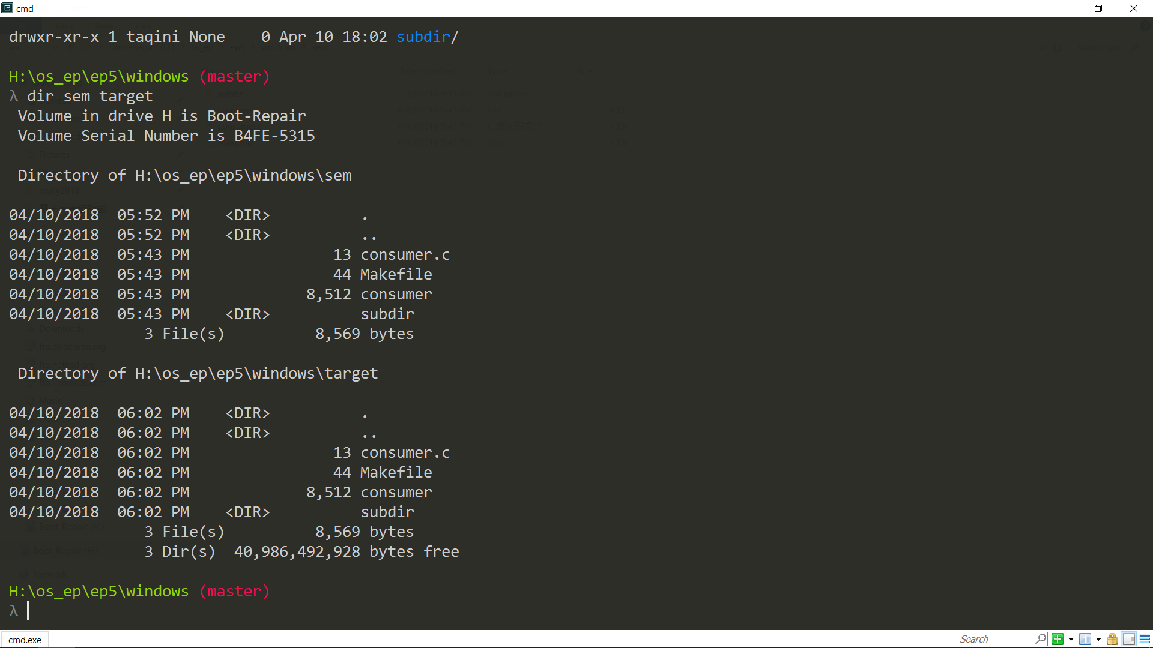

1. 实验总结

通过实验理解了linux和windows操作系统如何对文件进行操作。在linux操作系统中，符号链接文件比较特殊，若将其视作常规文件进行拷贝，则会拷贝其所指向的文件，而不是符号链接文件本身。同时若符号链接文件指向的是一个目录文件，则在判断其类型的时候，它既是符号链接文件，又是目录文件，所以在实验中，为了避免符号链接文件被当作目录文件处理，在判断文件是目录文件之前先判断它是否为符号链接文件。